AUTORISATION DE PUBLICATION
PARTICIPATION CONCOURS /QUIZ / COURRIER DES FANS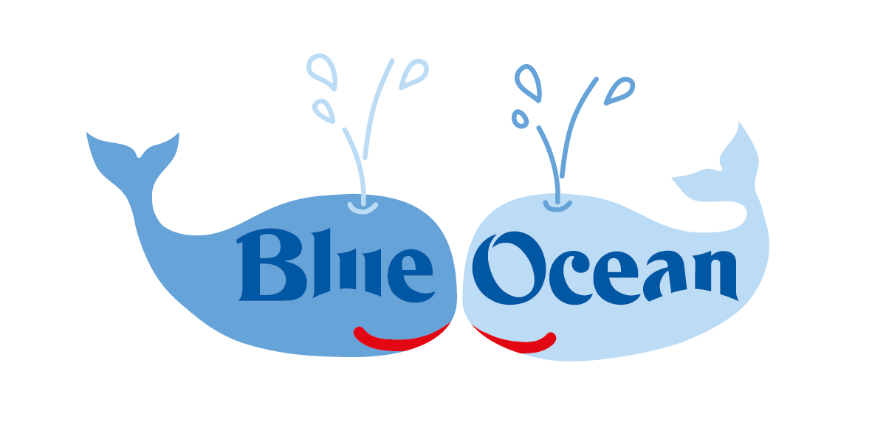

Je soussigné(e)
Nom :______________________
Prénom :_____________________
Qualité : père / mère / tuteur légal (rayer les mentions inexactes)
Adresse :
Rue : ____________________________
Code postal - Ville : _____________________________________________
E-mail : __________________________
Détenteur (détentrice) de l’autorité parentale sur le(la) mineur :
Nom :______________________________
Prénom :_________________________
Âge : ____________________________

Autorise
- La participation de notre enfant au concours /quiz / courrier des fans du magazine
et
- que la photographie ou le dessin de notre enfant, soit reproduite à titre gracieux, dans le magazine publié par Blue Ocean Entertainment AG.
- que le dessin de notre enfant soit publié sur les réseaux sociaux de Blue Ocean Entertainment AG (Page Facebook, Instagram,…).
- La présente autorisation est valable pour une durée de 2 (deux) ans à compter de la première parution de la photographie/dessin et reste valable en cas de changement de mon état civil actuel.
Signature précédée de la mention « Bon pour accord » du représentant légal de l’enfant
- …………………………………………………………

Date : ………………………………………

